;. ДРЕВНЕРУССКОЕ ГОСУДАРСТВО ОТ ИГОРЯ СТАРОГО ДО ВЛАДИМИРА СВЯТОГО

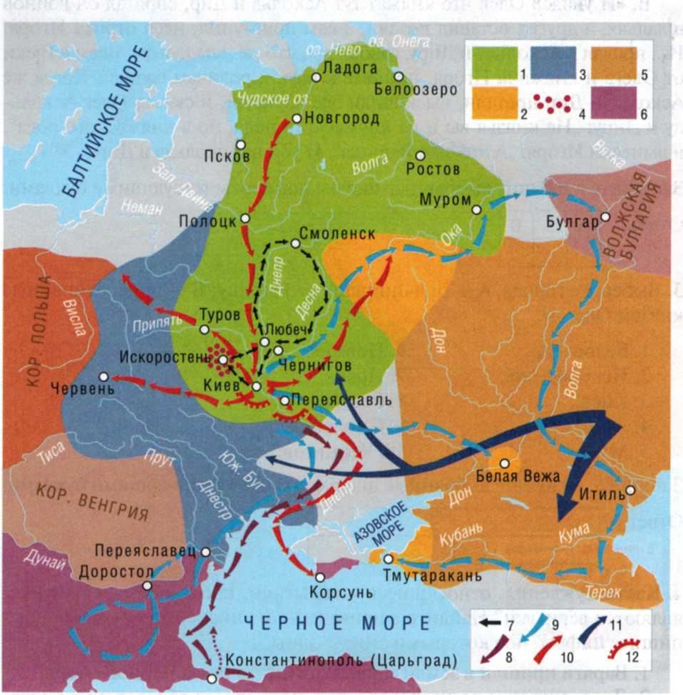

1. Что обозначено в легенде к карте цифрами? В случае затруднений ис­пользуйте материал следующего задания.

2. Установите соответствие: к каждому отрывку из исторических источ­ников подберите условное обозначение, изображающее описываемое в тексте.

А. «Зимний же и суровый образ жизни тех самых росов таков. Когда наступит ноябрь, их князья выходят со всеми росами из Киева и отправ­ляются в полюдье, то есть круговой обход, а именно — в славянские зем­ли древлян, дреговичей, кривичей, северян и остальных славян, платящих дань росам. Кормясь там в течение зимы, они в апреле, когда растает лед на Днепре, возвращаются в Киев, собирают и оснащают свои корабли...»

Б. «В год 6453 (945)... Древляне же, услышав, что идет снова, держа­ли совет с князем своим Малом и сказали: „Если повадится волк к ов­цам, то выносит все стадо, пока не убьют его; так и этот: если не убьем его, то всех нас погубит". И послали к нему, говоря: „Зачем идешь опять? Забрал уже всю дань". И не послушал их Игорь; и древляне... убили Игоря и дружинников его, так как было их мало».

В. «В год 6449 (941)... И было видно страшное чудо. Русичи же, видя пламя, бросались в воду морскую, стремясь спастись, и так оставшие­ся возвратились восвояси. И, придя в землю свою, поведали — каждый своим — о происшедшем и о ладейном огне. „Будто молнию небес­ную, — говорили они, — имеют у себя греки и, пуская ее, пожгли нас; оттого и не одолели их"».

Г. «В год 6474 (966). Вятичей победил Святослав и дань на них воз­ложил».

Д. «Государь Руси, великий державою и богатствами... с дружиною два дня провожал меня до крайних пределов своей державы, которые из-за вражды с кочевниками со всех сторон обнес крепчайшей и длин­нейшей оградой».

Е. «В год 6476 (968). Пришли печенеги впервые на Русскую землю, а Святослав был тогда в Переяславце».

Запишите в таблицу выбранные цифры под соответствующими буквами. Ответ:

|  |  |  |  |  |  |
| --- | --- | --- | --- | --- | --- |
| А | Б | В | Г | Д | Е |
|  |  |  |  |  |  |

3. Выберите территории, куда совершал походы князь Святослав Иго­ревич. Напишите цифры, под которыми они указаны.

1. Балканский полуостров.

2. Бассейн реки Оки.

3. Закавказье.

4. Крымский полуостров.

5. Малая Азия.

6. Нижнее Поволжье.

7. Прибалтика.

8. Северный Кавказ.

9. Скандинавский полуостров.

10. Среднее Поволжье.

Ответ:

4. Установите соответствие между правителями и восточнославянски­ми племенами, которые они смогли впервые подчинить своей власти: к каждой позиции первого столбца подберите соответствующую пози­цию второго столбца. В случае затруднений используйте карту «Восточ­ные славяне и их соседи в VI—IX вв.».

|  |  |
| --- | --- |
| Правители | Племена |
| А) Рюрик | 1. Поляне |
| Б) Олег Вещий | 2. Вятичи |
| В) Святослав Игоревич | 3. Уличи и тиверцы |
| Г) Владимир I | 4. Волжские булгары |
|  | 5. Словене ильменские |

Запишите в таблицу выбранные цифры под соответствующими буквами.

|  |  |  |  |
| --- | --- | --- | --- |
| л | Б | В | Г |
|  |  |  |  |

11